Julia Franck: Streuselschnecke (2000)
Erzählverhalten

auktorial Außensicht, allwissend
neutral: Außensicht
personal: Innensicht:
erlebendes Ich
erzählendes Ich
Zeit

1. Erzählzeit (Zeit, die der Erzähler zum Erzählen benötigt und die sich am Seitenumfang des Textes bemessen lässt)
2. Erzählte Zeit (Dauer der erzählten Geschichte)
a) Raffung 1 < 2
b) Dehnung 1> 2
c) Deckung: 1 = 2

Der Anruf kam, als ich vierzehn war. Ich wohnte seit einem Jahr nicht mehr bei meiner Mutter und meinen Schwestern, sondern bei Freunden in Berlin. Eine fremde Stimme meldete sich, der Mann nannte seinen Namen, sagte mir, er lebe in Berlin, und fragte, ob ich ihn kennen lernen wolle. Ich zögerte, ich war mir nicht sicher. Zwar hatte ich schon viel über solche Treffen gehört und mir oft vorgestellt, wie so etwas wäre, aber als es soweit war, empfand ich eher Unbehagen. Wir verabredeten uns.
Er trug Jeans, Jacke und Hose. Ich hatte mich geschminkt. Er führte mich ins Cafe Richter am Hindemithplatz, und wir gingen ins Kino, ein Film von Rohmer. Unsympathisch war er nicht, eher schüchtern. Er nahm mich mit ins Restaurant und stellte mich seinen Freunden vor. Ein feines, ironisches Lächeln zog er zwischen sich und die anderen Menschen. Ich ahnte, was das Lächeln verriet.
Einige Male durfte ich ihn bei seiner Arbeit besuchen. Er schrieb Drehbücher und führte Regie bei Filmen. Ich fragte mich, ob er mir Geld geben würde, wenn wir uns treffen, aber er gab mir keins, und ich traute mich nicht, danach zu fragen. Schlimm war das nicht, schließlich kannte ich ihn kaum, was sollte ich da schon verlangen? Außerdem konnte ich für mich selbst sorgen, ich ging zur Schule und putzen und arbeitete als Kindermädchen. Bald würde ich alt genug sein, um als Kellnerin zu arbeiten, und vielleicht wurde ja auch noch eines Tages etwas Richtiges aus mir.
Zwei Jahre später, der Mann und ich waren uns noch immer etwas fremd, sagte er mir, er sei krank. Er starb ein Jahr lang, ich besuchte ihn im Krankenhaus und fragte, was er sich wünsche. Er sagte mir, er habe Angst vor dem Tod und wolle es so schnell wie möglich hinter sich bringen. Er fragte mich, ob ich ihm Morphium besorgen könne. Ich dachte nach, ich hatte einige Freunde, die Drogen nahmen, aber keinen, der sich mit Morphium auskannte. Auch war ich mir nicht sicher, ob die im Krankenhaus herausfinden wollten und würden, woher es kam. Ich vergaß seine Bitte.
Manchmal brachte ich ihm Blumen. Er fragte nach dem Morphium, und ich fragte ihn, ob er sich Kuchen wünsche, schließlich wusste ich, wie gerne er Torte aß. Er sagte, die einfachen Dinge seien ihm jetzt die liebsten - er wolle nur Streuselschnecken, nichts sonst. Ich ging nach Hause und buk Streuselschnecken, zwei Bleche voll. Sie waren noch warm, als ich sie ins Krankenhaus brachte. Er sagte, er hätte gerne mit mir gelebt, es zumindest gern versucht, er habe immer gedacht, dafür sei noch Zeit, eines Tages - aber jetzt sei es zu spät.
Kurz nach meinem siebzehnten Geburtstag war er tot. Meine kleine Schwester kam nach Berlin, wir gingen gemeinsam zur Beerdigung. Meine Mutter kam nicht. Ich nehme an, sie war mit anderem beschäftigt, außerdem hatte sie meinen Vater zu wenig gekannt und nicht geliebt.
Aspekte der Erzähltechnik

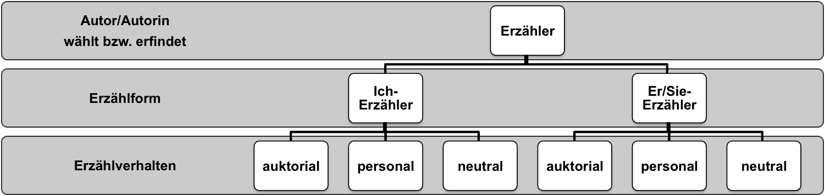

Standort des Erzählers | Zeit | Arten der Darbietung
Der Er-Erzähler ist nicht Teil der erzählten Welt und nimmt daher eine Außenposition ein. Besitzt er einen uneingeschränkten Überblick über Zeit (kennt auch Vorgeschichte und Zukunft) und Raum (kennt alle Schauplätze und Figuren), dann spricht man von einem olympischen Standort des Erzählers. Eine Innensicht ist auch möglich, wenn es sich um ein personales Erzählverhalten handelt. Der Leser verfolgt das Geschehen mit den Augen dieser Figur.  Der Ich-Erzähler ist dagegen immer selbst Teil der erzählten Welt (Innenposition), kann aber unterschiedlich stark am Geschehen beteiligt sein (Ich-Erzähler als Hauptfigur, Nebenfigur, beteiligter Beobachter, unbeteiligter Beobachter). Außerdem unterscheidet man zwischen dem Ich, das die Geschichte erzählt (erzählendes Ich), und dem Ich, das das Geschehen erlebt (erlebendes Ich). Es kann ein deutlicher zeitlicher Abstand zwischen dem Geschehen und dem Erzählen darüber bestehen. Eventuell hat ein Reflexionsprozess stattgefunden, so dass zwischen erlebendem und erzählendem Ich eine deutliche Differenz entstanden ist. | In welcher Reihenfolge wird erzählt?  - chronologisches, sukzessives Erzählen  - Rückwendungen  - Vorausdeutungen  Welche Dauer beansprucht die Darstellung des Geschehens?  - Erzählzeit (Zeit, die der Erzähler zum Erzählen benötigt und die sich am Seitenumfang des Textes bemessen lässt)  - Erzählte Zeit (Dauer der erzählten Geschichte)  Wichtige Grundformen im Verhältnis zwischen Erzählzeit und erzählter Zeit:  - Raffung  - Dehnung  - zeitdeckendes Erzählen | Der Erzählbericht bezeichnet das eigentliche Erzählen, bezogen auf die Handlung und die Figuren. Der Begriff ist jedoch etwas irreführend, da – im Unterschied zum Bericht – Tempus und Stil nicht festgelegt sind.  Der Erzählerkommentar meint dagegen die auktorialen Kommentare, Abschweifungen und Ergänzungen.  Bei der Wiedergabe von Figurenrede gibt es für den Erzähler unterschiedliche Möglichkeiten, die seine Nähe bzw. Distanz zum Erzählten deutlich werden lassen:  - Direkte Rede Unmittelbarkeit  - Erlebte Rede  - Indirekte Rede  - Erzählte Rede Distanz  vgl. Quelle: Blickfeld Deutsch Oberstufe, S. 17, 19

